作者：HANDS FREE TEAM
HANDS FREE交流群：521037187 （Hands Free Community）
ROS QQ交流群：109434898 （ExBot开源机器人社区）

HANDS FREE理念
当你热爱某种事物，你可能会想办法去弥补它身上的缺点，即使意味着会牺牲你一点点，我们只是一群呆在大学里幼稚青年，但我们也有着对机器人事业的向往。
Hands Free，顾名思义解放双手。我们想做到的是能够搭建一个共享的平台，一个友好的易于共同开发的框架。Hands Free从嵌入式平台开始，逐步地扩展到了相应的其他周边，为的是让整个机器人的开发过程降低耦合，尽可能地减少一些底层的开发环节，在开发过程中提供了一个更好的交流方式。Hands Free其理念核心是优化开发过程的同时，让设计的idea的分享过程更加Free，是乐于分享的，鼓励分享的。
Hands Free Team 是一个乐于奉献于机器人事业的团队，我们希望能为每一个走进机器人世界的学者带来便利。
HANDS FREE理念总结成一句话：创造一个机会共同成长。
如果你觉得“哎呦不错”的话，就一起加入进来吧！！！

HANDS FREE组成
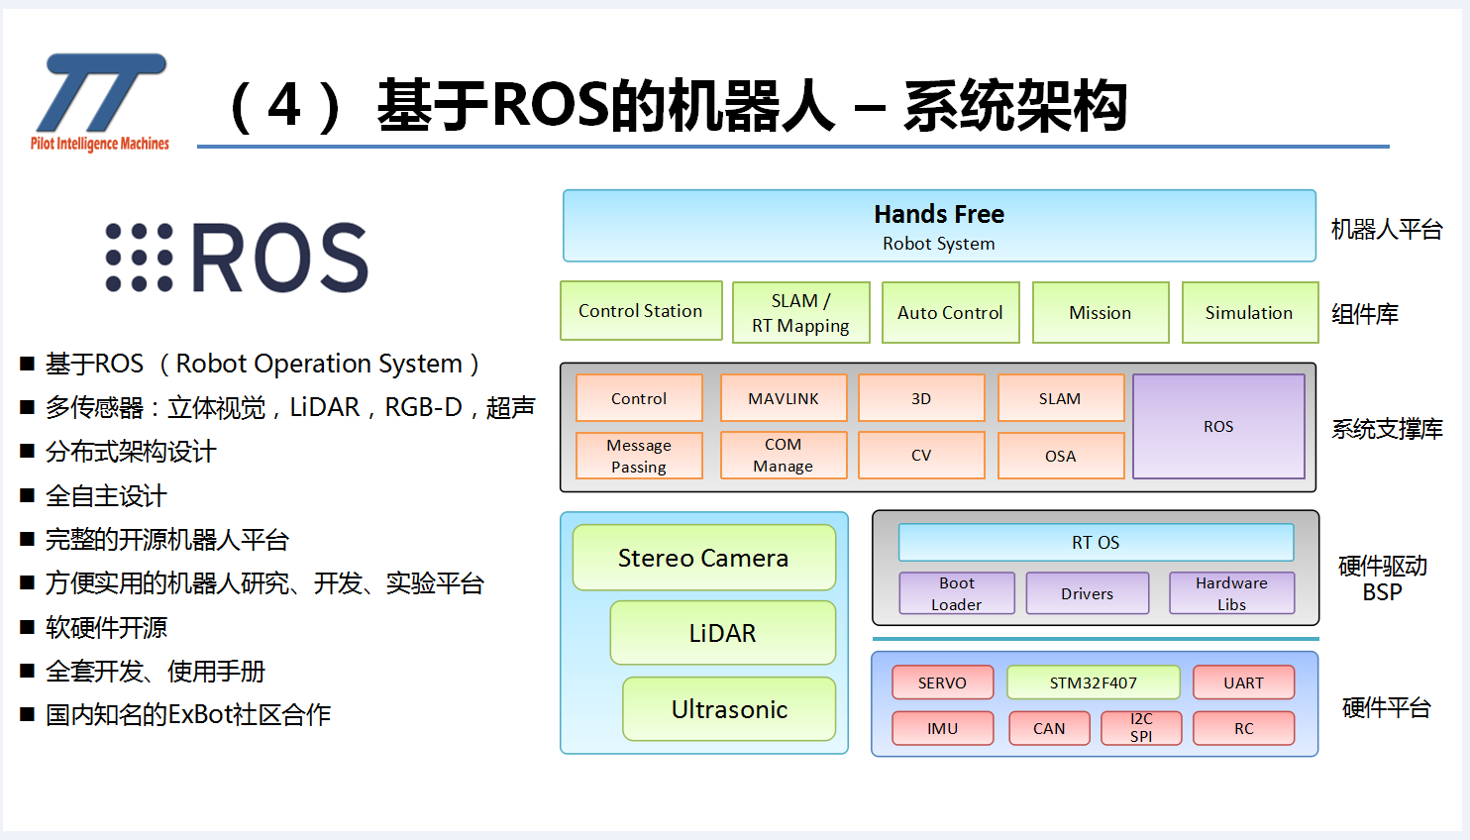

Hands Free是以嵌入式框架为核心，电路设计，机械设计为分之，以各种实物平台为实现的开源项目，各种实物平台都有其各自的上层框架，机器人导航，SLAM，计算机视觉等，Hands Free拥有自己上层建设和一整套调试系统，同时还尽可能支持国外其他的开源项目，ROS,MPRT，PIXHAWK等，而且这一切的组成都是以开源的形式发布。
Hands Free 人员由Hands Free Team，Hands Free Club 和Hands Free Community 组成
Hands Free Team是官方责任式管理者，负责更新，建设，Hands Free开源社区，以及总结规范其他开源贡献者的成果，整合到官方Hands Free发布
Hands Free Club，和其它任何开源项目一样，Hands Free 有来自不同地方的自愿维护者，支持Hands Free的开源自由理念并由Hands Free Team授予维护权限，是开源社区建设的重要组成
Hands Free Community ，任何一个开源控，都可以在遵守Hands Free的发布规则的前提下发布自己成果，并可以申请Hands Free Team的审核，通过后整合到官方版本中发布

HANDS FREE核心拓扑
HANDS FREE是一个机器人开源项目 :以嵌入式软件框架为核心，硬件电路设计，机械平台和为分之的开源项目，是优秀代码的总结，是大家一起学习的平台
HANDS FREE是个驱动库:封装大量传感器，存储器，输入输出设备的驱动包，并且采用硬件和驱动包隔离的方式，开发者可以轻易的跨平台移植
HANDS FREE是个多模板库:HANDS FREE具有已经移植好的操作系统层功能，实时操作系统（RTOS），图形库（GUI），网络协议（LWIP），蓝牙协议，USB协议 ，交互支持（SHELL），使用者可以根据自己的需求，选择合适的模板进行开发，省去了移植过程的繁琐操作
HANDS FREE是个功能包库:会提供一些高大上的package供你选择，比如USB固件升级，无线调试接口和上位机，还有PID控制包，机器人运动坐标变换包，卡尔曼滤波包，矩阵运算包，四轴控制包等算法类的包，还有移植好的通用性计算机系统的一些包，比如linux系统的音频软件解码的包，HANDS FREE的功能会随着它的成长而越来越丰富
HANDS FREE是一种学习方式 :通过HANDS FREE里面的demo工程和使用手册，学习者可以很轻松的学会它的使用方法 , HANDS FREE既有模板工程，还有针对于某个设备的测试工程，同时还有应用级别的工程，比如一个四轴飞行的代码则属于应用级别工程，应用级别工程都是基于HANDS FREE开发的一个完整系统，学习者可以通过HANDS FREE去学习别人总结的代码。
PS: HANDS FREE的嵌入式核心是功能包,以上简述并不代表HANDS FREE目前就已经具备所述的全部功能，只是一种发展期望和方向，如果你感兴趣并且愿意出一份力，那么请联系交流群的管理员，我相信如果有越来越多的人加入这个开源项目，将来的机器人开发的门槛将会大大降低，甚至可以隔离硬件和嵌入式从而节省更多人的时间和精力。

HANDS FREE社区规则
开源协议：HANDS FREE 嵌入式软件核心框架以及电路硬件设计，机械设计，和ROS框架遵循BSD 3-Clause 许可证，嵌入式组件（包）以不同的许可证发布。非hands free原创组件遵循其原创者的许可要求。
版权：该项目的版权HANDS FREE TEAM所有，每个文件的版权为其原创作者所有
说明：任何一个开源控，都可以在遵守Hands Free的发布规则的前提下发布自己成果，并可以申请Hands Free Team的审核，通过审核就可以整合到官方版本中发布
发布条例：官方发布命名规则为：HANDS_FREE_Vxx , xx为版本号
非官方发布命名规则 HANDS_FREE_Third_Party_Vxx，
xx为对应官方版本号，优秀的代码会被官方总结在下一个官方版本
Hands Free是以嵌入式功能包为核心，所以你也可以单独发布功能包 ：HANDS_FREE_Third_Party_PackageName_Vxx ，Vxx代表你的功能包是基于哪个HANDS_FREE版本建立的

